行政院主計總處(含補助地方政府、災害準備金、第二預備金)111年度單位預算評估報告
七、全國22市縣均存有編列超過一致標準之社會福利支出，且近3年度金額概呈增加，又未訂定排富條件情形普遍，允宜強化導正
主計總處111年度預算案「中央總預算核編及執行」業務計畫項下「地方政府主計業務之督導與查核」分支計畫編列68萬9千元，為辦理督導地方預算編製及執行等工作。依中央對直轄市與縣(市)政府計畫及預算考核要點規定，直轄市、縣(市)政府社會福利計畫執行效能與相關預算編製及執行情形之考核，由衛生福利部及主計總處分別主辦。經查：
(一)全國22市縣均存有編列超過一致標準之社會福利支出，且近3年度金額概呈增加
依主計總處官網，101年度至109年度各年編列超過中央主管機關規定一致標準之社會福利支出均為22市縣，即未有市縣符合規定；總金額自101年度之233億餘元攀升至105年度之384億餘元，嗣減為107年度之303億元，續再攀升為109年度373億餘元；爰此，近3年度概呈增加趨勢(詳圖1)。
圖1 101年度至109年度22市縣編列超過一致標準社會福利支出圖
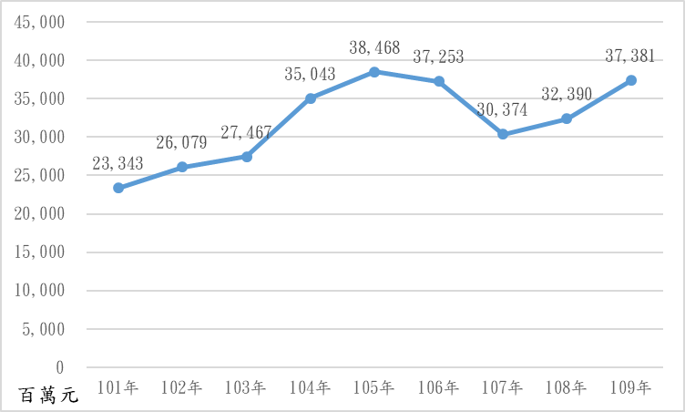
說 明：101至108年度含追加減預算，109年度尚未含追加減預算。
資料來源：主計總處官網。
(二)各市縣編列社會福利支出超過一致標準且未設排富條件情形普遍
依審計部調查各市縣未訂定排富條件且超過一致標準之社會福利支出，108年度預算編列金額計238億8,339萬餘元， 109年度金額增加為279億7,624萬餘元(增加40億9,284萬餘元)；110年度復依新修正之認定標準，檢視超過一致標準之社會福利支出且未訂定排富條件者計有73項，編列金額計222億3,072萬餘元仍屬龐鉅，又多數市縣連續3年度編列社會福利支出超過一致標準且未訂定排富條件(詳表1)，已影響社會福利資源配置之妥適性及公平性。
表1各市縣連續3年度(108至110年度)編列社會福利支出超過一致標準且未訂定排富條件情形表
福利項目 | 編列市縣
1.生育獎勵金、津貼、補助、新生兒營養補助 | 臺北市、新北市、桃園市、臺中市、臺南市、高雄市、新竹縣、新竹市、苗栗縣、彰化縣、南投縣、雲林縣、嘉義縣、澎湖縣等14市縣
2.重陽敬老禮金、敬老三節慰問（助）金、老人慰助金 | 新北市、桃園市、臺中市、高雄市、基隆市、新竹市、彰化縣、南投縣、雲林縣、嘉義縣、嘉義市、澎湖縣、金門縣等13市縣
3.老人及身障者免費搭車 | 臺北市、新北市、桃園市、臺中市、臺南市、高雄市、宜蘭縣、新竹市、苗栗縣、彰化縣、南投縣、嘉義縣等12市縣
4.免費營養午餐、供應4+1安心蔬菜差額補助、天天安心食材計畫、營養午餐5元加碼 | 新北市、桃園市、臺中市、宜蘭縣、新竹縣、新竹市、彰化縣、南投縣、連江縣等9市縣
5.老人免費補助活動（全口）假牙、中低收入戶身心障礙者裝置假牙補助 | 桃園市、臺中市、高雄市、彰化縣、南投縣等5縣市
6.免費社區巴士、免費公車、乘車基本里程優惠及票價上限優惠 | 新北市、桃園市（2項）、臺中市等3市縣
7.老人參加全民健保自付額補助 | 新竹市、基隆市
8.老人免費健康檢查、老人居家生活補助 | 新竹市、連江縣
9.身心障礙者三節慰問金、居家生活津貼 | 基隆市、金門縣
10.市民亡故慰問金、癌症罕見疾病慰問金 | 基隆市、澎湖縣
11.免費國中小教科書 | 新竹市
12.歷經戰地政務時期55-64歲三節慰助金 | 金門縣
資料來源：109年度中央政府總決算審核報告。
綜上，全國22市縣101年度至109年度各年均存有編列超過中央主管機關規定一致標準之社會福利支出，107年度起總金額概呈增加趨勢，又多數市縣連續3年度編列社會福利支出超過一致標準且未訂定排富條件，亟待引導各市縣建立排富機制，並促請其依自我財政能力審慎檢討社會福利資源之合理配置。

